**Лабораторная работа №22**

**Разработка интерфейса пользователя**

**Цель работы:**

Получение навыков разработки хранилищ данных с использованием

реляционных СУБД.

**Ход работы**

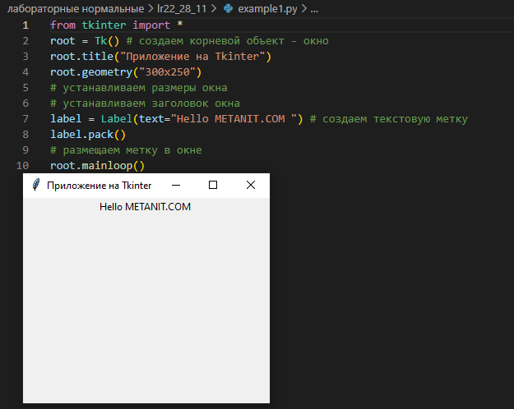

**Рисунок 1 -** приложение на Tkinter “Hello Metanit.com”

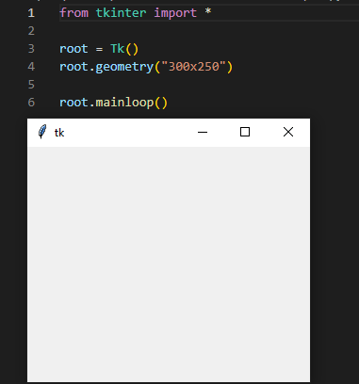

**Рисунок 2 -** листинг кода №2

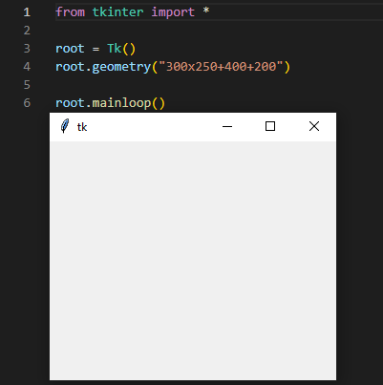

**Рисунок 3 -** листинг кода №3

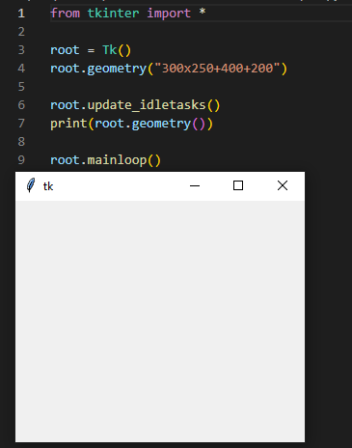

**Рисунок 4 -** листинг кода №4

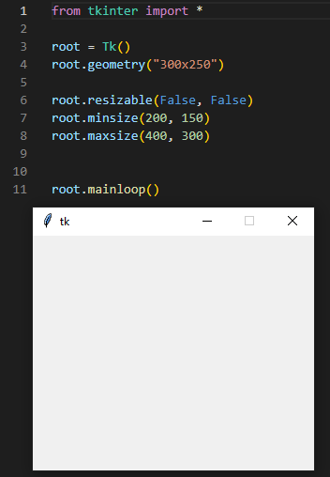

**Рисунок 5 -** листинг кода №5

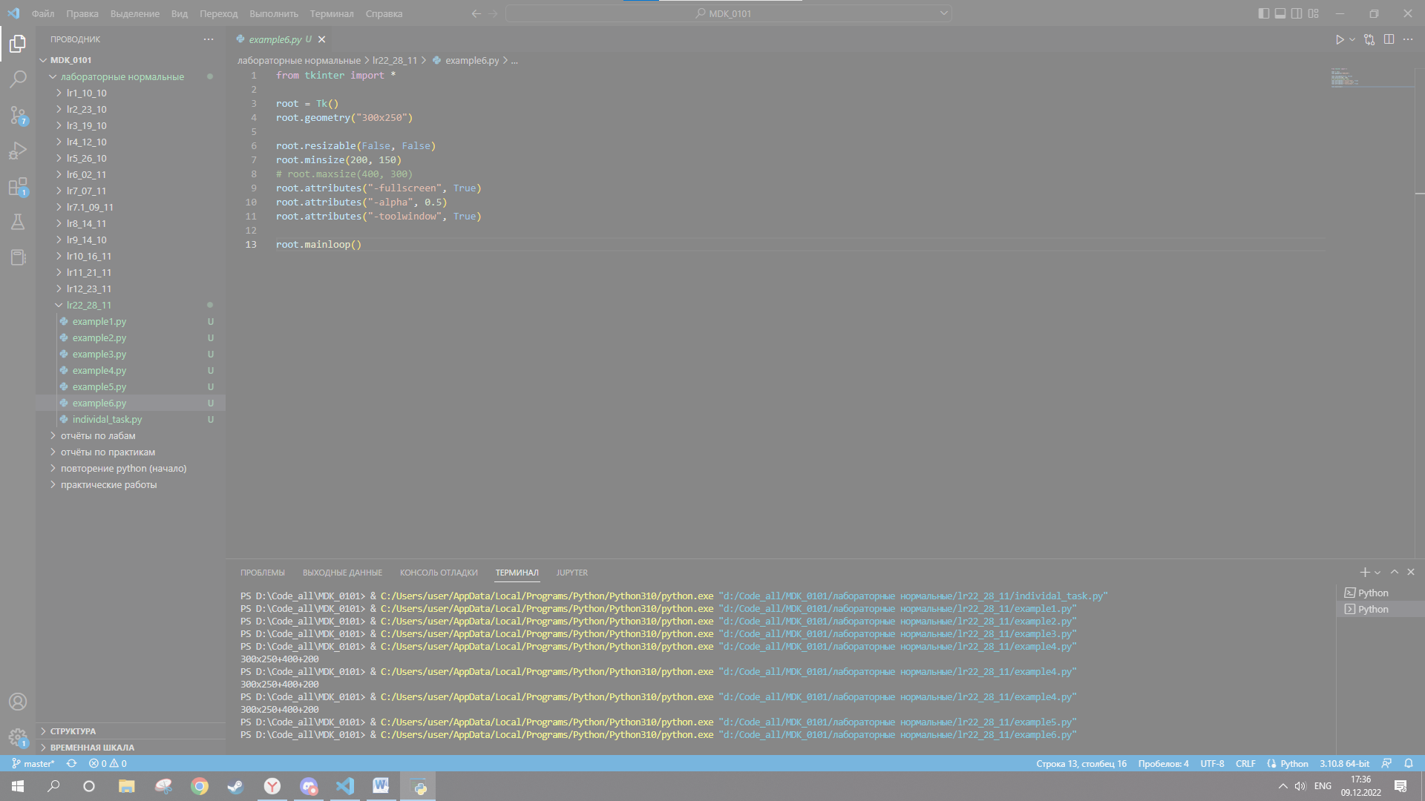

**Рисунок 6 -** листинг кода №6 с данными “fullscreen”

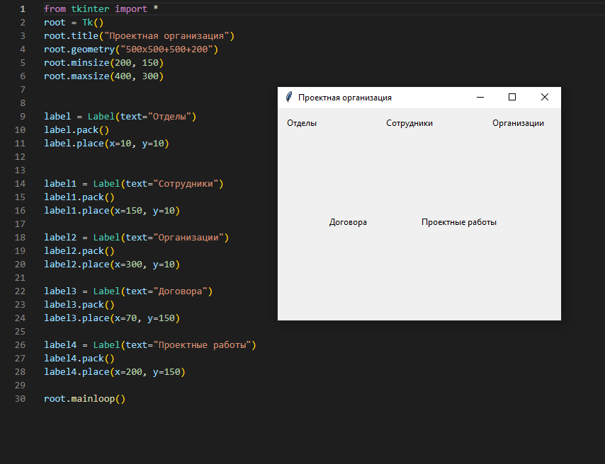

**Рисунок 7 -** готовая программа tkinter “Проектная организация”

**Контрольные вопросы**

1. **Что такое пользовательский интерфейс?**

Пользовательский интерфейс - это набор программных и аппаратных средств, обеспечивающих взаимодействие пользователя с компьютером. Основу такого взаимодействия составляют диалоги.

**Вывод**

Я Получение навыков разработки хранилищ данных с использованием

реляционных СУБД.